Hot/Cold – Dry/Wet: On Art and Latitude

Schloss Oberdiessbach
Oberdiessbach, Switzerland
07.08 – 05.09.2021

La mostra è ideata e curata da Valentina Locatelli
e Chelsey Henderson come assistente curatore

OPENING
Venerdì 6 agosto, 6:30 p.m. – Preview con Apéro Riche (su invito)
Con una performance dell’artista Stefano Cagol alle 9:30 p.m.

Sabato 7 agosto, 11 a.m. - 10:30 p.m. – Vernissage “Open Doors”

Con una performance dell’artista Stefano Cagol alle 9:30 p.m. *

L'associazione no profit art+château di Berna è lieta di presentare Hot/Cold - Dry/Wet: On Art and Latitude. La mostra, che si terrà dal 7 agosto al 5 settembre 2021 presso Schloss Oberdiessbach (il Castello di Oberdiessbach) nel Cantone di Berna in Svizzera, riunisce le opere di quattordici artisti contemporanei svizzeri e internazionali che si confrontano con i concetti di latitudine e temperatura evocati dalle teorie del medico svizzero del Cinquecento Johann Hasler, originario di Oberdiessbach. Le opere, che spaziano dai temi di cambiamento climatico e politica, a questioni d’identità personale, lingua e origini geografiche, includono dipinti, video, fotografie, sculture e installazioni, e saranno presentate all'interno e in tutto il parco del castello.

ARTISTI
Alice Anderson (b. 1972 in London, UK. Lives and works in London, and Paris, France) Philippe Bemberg (b. in 1979 in Lausanne, Switzerland. Lives and works in Paris, France) Marcelo Brodsky (b. 1954 in Buenos Aires, Argentina. Lives and works in Buenos Aires) Stefano Cagol (b. 1969 in Trento, Italy. Lives and works in Trento)
Dina Danish (b. 1981 in Paris, France. Lives and works in Amsterdam, The Netherlands)
Willie Doherty (b. 1959 in Derry, Northern Ireland. Lives and works in Donegal, Republic of Ireland)
Taiye Idahor (b. 1984 in Lagos, Nigeria. Lives and works in Lagos)
Verena Immenhauser (b. 1939 in Männedorf, Switzerland. Lives and works in Bern, Switzerland) Remy Jungerman (b. 1959 in Moengo, Suriname. Lives and works in Amsterdam, The Netherlands) Mathias Løvgreen (b. 1991 in Copenhagen, Denmark. Lives and works in Copenhagen)
Esther Mathis (b. 1985 in Zürich, Switzerland. Lives and works in Zürich)
Daniela Schönbächler (b. in 1968 in Zug, Switzerland. Lives and works in Zug and Venice, Italy)
Wang Zhibo (b. 1981 in Zhejiang, China. Lives and works in Berlin, Germany)
Zimoun (b. 1977 in Bern, Switzerland. Lives and works in Bern)

* Come momento clou della preview e del vernissage, Stefano Cagol, uno degli artisti in mostra, oltre alle opere esposte, ha pensato una performance. Con il titolo “The Body of Energy (of the mind)”, è il nuovo atto di un progetto che Cagol sta portando avanti dal 2014, con interventi in diverse istituzioni museali europee e in location uniche come la Reggia di Caserta e Piazza Magione a Manifesta 12 Palermo, per riflettere sull’energia, visualizzando scambi invisibili di calore con quanto ci circonda quali metafore delle interferenze antropogeniche e delle conseguenze delle nostre scelte e azioni sulla natura. La performance utilizzerà la tecnologia a infrarossi per una visione ripresa e proiettata live, in cui l’artista utilizzerà la propria energia, il caldo e il freddo. Sarà registrata e diventerà poi un nuovo video visibile anch’esso all’interno del percorso espositivo.
Il giorno 7 agosto alle 21.30 la performance sarà visibile anche sul canale https://www.instagram.com/art.chateau/
La performance è realizzata grazie al generoso supporto dell'Ambasciata Italiana di Berna.

La mostra parte da una riflessione sulle teorie del teologo e medico svizzero Johann Hasler (1548-dopo il 1602). Nato a Oberdiessbach, il piccolo comune dove si trova il castello, è noto soprattutto per aver sviluppato un'elaborata scala di temperature, che venne usata dai medici come guida per la miscelazione delle medicine fino all’epoca dell’introduzione del moderno termometro. La tabella era basata sul concetto di caldo e freddo sviluppata da Claudio Galeno (129 d.C. - ca. 199/216), che riportava la salute umana, gli umori e le emozioni al risultato dell’equilibrio tra caldo e freddo, secco e umido. Nel 1578, Hasler pubblicò il suo libro "De Logistica Medica" (Sulla medicina), che metteva la temperatura del corpo umano in relazione alla latitudine a cui si vive. Hasler credeva che gli abitanti dei tropici avessero una temperatura corporea più alta rispetto alle persone che vivevano in regioni con un clima mite (o temperato) e assegnò la temperatura neutra, lo zero corrispondente al mix perfetto tra caldo/freddo e secco/umido, ai territori posti a una la latitudine compresa tra il 40° e 50° parallelo. Lo Schloss Oberdiessbach si trova al 46° parallelo di latitudine.

Come è stato facilmente stabilito dopo l'invenzione del primo vero termometro e come oggi appare ovvio, in condizioni normali tutti gli esseri umani hanno la stessa temperatura corporea media, indipendentemente dalla latitudine in cui vivono. Tuttavia, anche se le teorie di Hasler erano completamente sbagliate, il suo lavoro offre un intrigante punto di partenza per riflettere sulla relazione esistente tra arte (e artisti) e latitudine nell'attuale epoca globale.

Presentando opere di artisti svizzeri e internazionali che dialogano tra loro e con gli spazi architettonici storici del castello, la mostra cercherà di sollevare provocatoriamente queste domande: L'arte è influenzata dalla latitudine? Cosa succede quando l'arte concepita a una latitudine viene esposta a un'altra? La latitudine del luogo di esposizione detta il modo in cui l'arte viene esposta e interpretata? Il modo in cui valutiamo l'arte cambia in relazione alla latitudine? E, se è così, la stessa opera d'arte viene percepita diversamente dal pubblico se viene esposta in un luogo di fama internazionale, come un importante museo in una grande capitale, o in un luogo più periferico fuori dal circuito dell'arte? Esiste ancora una scala secondo la quale misuriamo l'arte oggi e possiamo identificarla?
Attraverso una selezione eterogenea di opere di artisti provenienti da diverse latitudini e in diverse fasi della loro carriera, la mostra si unisce a una discussione crescente in opposizione a quelle categorizzazioni semplicistiche che per troppo tempo hanno considerato i discorsi artistici occidentali dominanti e il suo canone come "neutro", e su questo hanno modellato la comprensione dell'arte. Opere d'arte multiformi – dipinti, video, fotografie, sculture e installazioni – saranno presentate al di fuori di uno spazio d'arte istituzionalizzato, ma all'interno di un ambiente storico tradizionale, situato al centro di quella che una passata élite europea considerava la perfetta latitudine "neutrale". VL

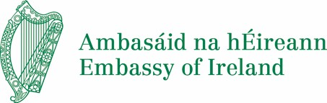
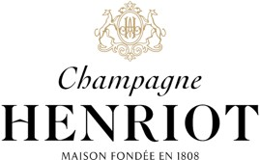

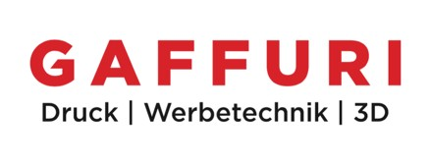
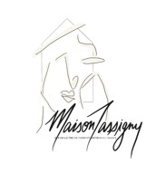
INFORMAZIONI PRATICHE

Indirizzo:
Schloss Oberdiessbach
Schloss-Strasse 48, CH–3672 Oberdiessbach

Opening Hours:
Sabato e domenica: 11 a.m. - 5:30 p.m.
Ultimo ingresso alle 5:00 p.m.
Bambini ammessi sotto la stretta supervisione dei genitori.

Ingresso: Durante le ore di apertura l'accesso alla mostra è gratuito.
Donazioni sono gradite. Si suggerisce una donazione minima di CHF 10.-
Per garantire la sicurezza della vostra visita, il numero massimo di persone presenti contemporaneamente nell'edificio sarà controllato. Ricordate che le mascherine sono obbligatorie durante tutta l'esposizione e che le regole di distanza devono essere rispettate in ogni momento.

VISITE GUIDATE

Le visite guidate alla mostra (min. 15 max. 20 persone) possono essere prenotate al di fuori degli orari di apertura (CHF 25.00 a persona). Si prega di prenotare con largo anticipo via email artandchateau@gmail.com o al telefono 076 496 53 38

SUPPORTER


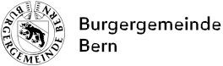
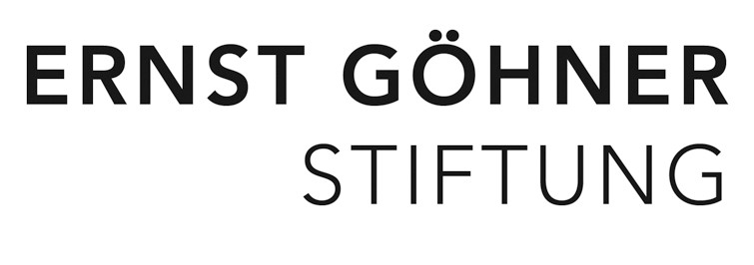

La mostra è stata resa possibile grazie al generoso sostegno di:





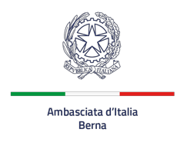

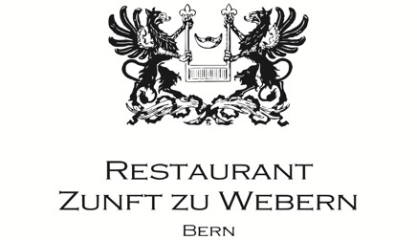

Vorremmo ringraziare anche le seguenti gallerie per la loro collaborazione:
Galerie Peter Kilchmann, Zurigo; Edouard Malingue Gallery, Hong Kong e Shanghai; La Patinoire
Royale / Galerie Valérie Bach, Bruxelles

IL CASTELLO DI OBERDIESSBACH

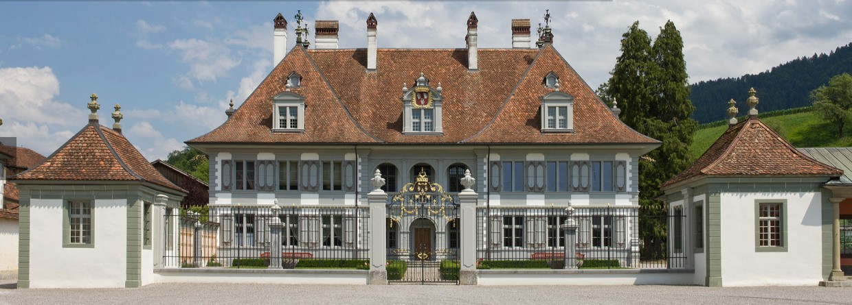
photo: ©Markus Beyeler

Il Castello di Oberdiessbach è patrimonio svizzero di importanza nazionale. La costruzione del cosiddetto Neues Schloss (nuovo castello) dove si svolge la mostra, fu iniziata nel 1666 da Albrecht von Wattenwyl (1617-1671), un ex comandante della guardia svizzera al servizio del re francese Luigi XIV. Von Wattenwyl incaricò l'architetto di Neuchâtel Jonas Favre di erigere l'edificio. Il castello è rimasto per lo più immutato fino ad oggi ed è ancora la casa della famiglia von Wattenwyl.

Da Berna, lo Schloss Oberdiessbach si trova a 30 minuti in auto (A6, uscita Kiesen) o in treno
(direzione Luzern, cambio a Konolfingen).

Per maggiori informazioni: www.schloss-oberdiessbach.ch

ART+CHÂTEAU

art+château è un'associazione senza scopo di lucro con sede a Berna creata nel 2018. Lavora con artisti emergenti e affermati di tutto il mondo per presentare l'arte contemporanea in ambienti storici alternativi al di fuori del "white cube". La sua missione è di costruire una piattaforma per lo scambio tra la scena artistica locale e internazionale e renderla accessibile a un pubblico diversificato.
Contatti: art+château Lorrainestrasse 6
3013 Bern, Switzerland Tel. +41 76 496 53 38 www.artchateau.org
e-mail: artandchateau@gmail.com

PRESS

Valentina Locatelli: valentina.locatelli@gmail.com (German, English, French and Italian) or Chelsey Henderson: chelsey.henderson@maisontassigny.com (French, English, and Spanish) Immagini delle opere installate saranno disponibili dopo l’opening.

